附件3

网上中博会邀请采购商预登记报名
操作指引

一、登录网上中博会
各招商负责人在电脑浏览器访问网上中博会网站（http://www.cismef.com/），点击右上角“账号登录——管理员入口”，输入联络员账号和密码进行登录。
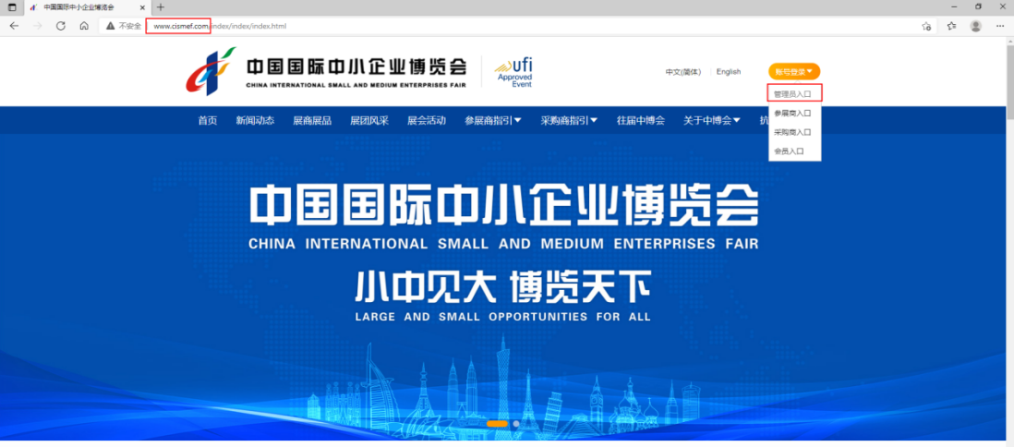
二、向采购商分享邀请函或邀请码
（1）点击左侧“邀请函模板管理”，点击“添加”新增采购商邀请函/码。
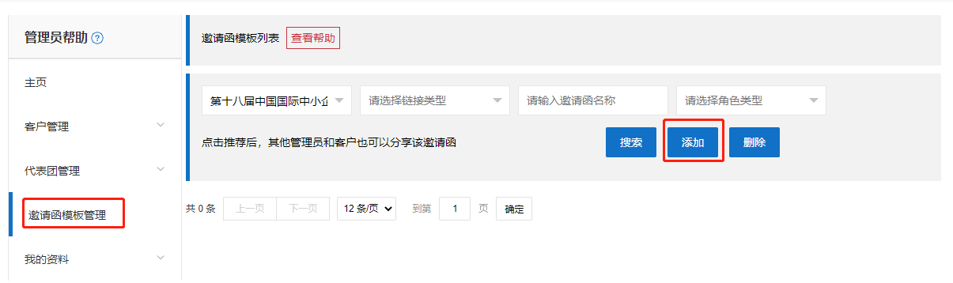
（2）填写相应信息制作邀请码，若制作邀请函则需上传背景图。“二维码链接”选择“证件申请”，“证件类型”选择“客商证”，然后点击“提交”。
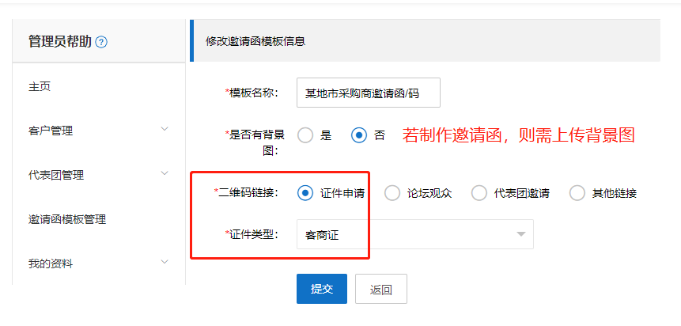
（3）电脑端保存分享：点击“预览”查看大图，右键保存邀请函/码并向采购商进行分享。
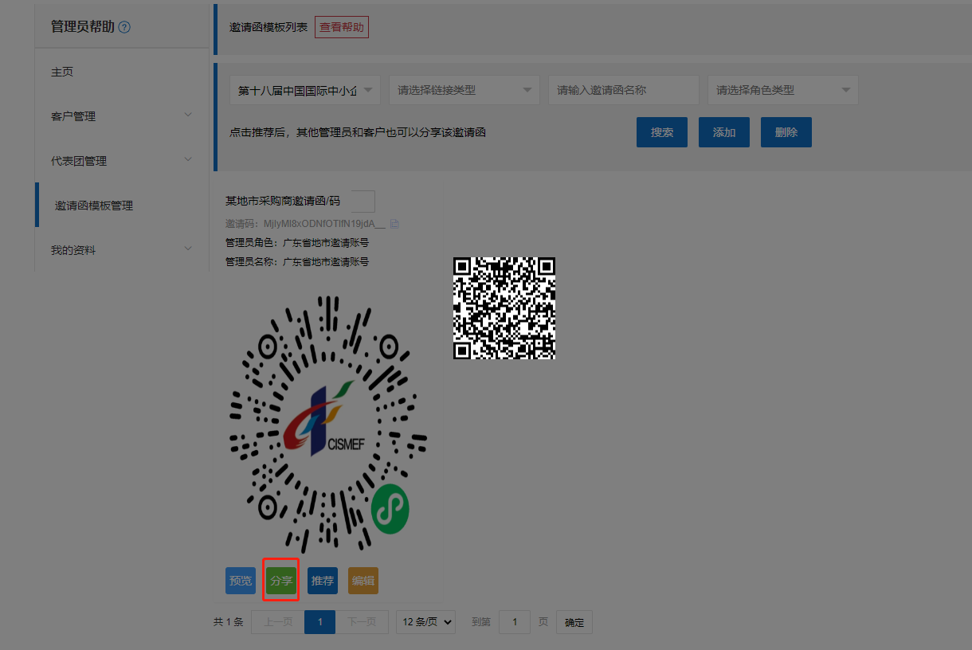
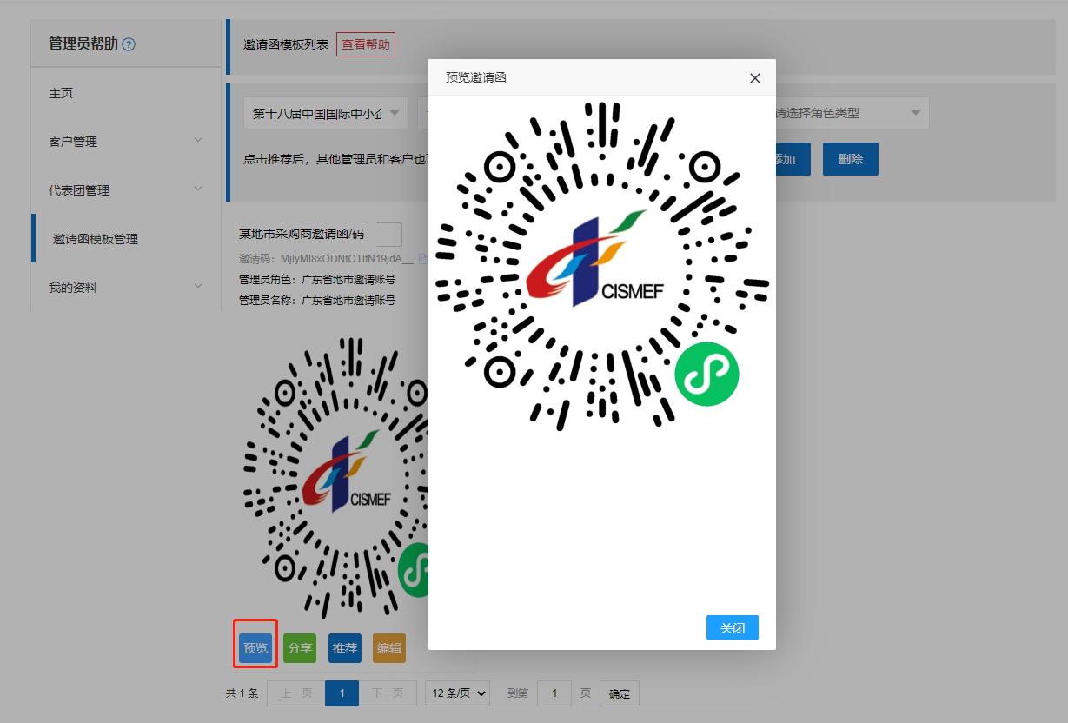
（4）手机端保存分享：点击邀请函/码下方“分享”，扫描弹出的二维码即可手机端打开邀请函，长按图片保存并向采购商进行分享。
三、组织采购商实名制预登记报名
（1）组织采购商扫描地市采购商邀请函/码，进入中博会小程序证件申请页面。
（2）点击“境内用户入口”，通过粤信签小程序完成人脸识别验证。
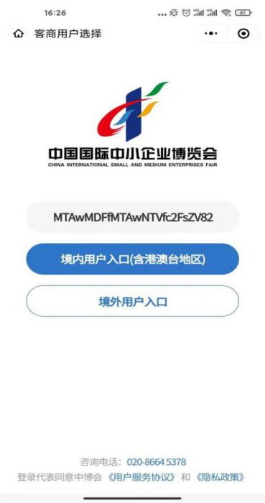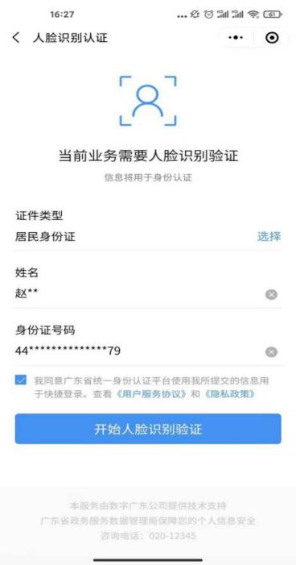
（3）按照指引完善个人信息填报，成功提交后生成参会码，及采购商电子证件。采购商现场可凭身份证识别入场，也可以在中博会小程序中打开“参会码”扫描入场。
四、采购商数据统计
招商负责人可登录网上中博会，点击进入左侧“客户管理——个人用户管理”中查看通过分享的邀请函/码预登记报名的采购商信息，点击“统计”可以查看关联采购商的数量。点击“导出”可以生成采购商信息表格。

（网上中博会相关功能操作指引可咨询中博会组委会秘书处。联系人：赵崇逸，电话：020-83137619）

